La inteligencia artificial generativa como infraestructura de decisión curricular:
coherencia, trazabilidad y evidencia en la transformación universitaria

Artículo metodológico aplicado | Educación superior · Diseño curricular · Tecnología educativa

PLANTEAMIENTO DEL ARTÍCULO
Este artículo propone y justifica un modelo metodológico para utilizar inteligencia artificial generativa como sistema de asistencia en la toma de decisiones curriculares en educación superior. El aporte se centra en cómo la IAg apoya la coherencia estructural, fortalece la trazabilidad e impulsa una toma de decisiones basada en indicadores de resultado e impacto, utilizando como evidencia instrumentos curriculares reales y un artefacto complementario de visualización y soporte: https://curriculopoli.streamlit.app/

HIPÓTESIS
La incorporación de herramientas de inteligencia artificial generativa como sistemas de asistencia en el diseño curricular fortalece la coherencia estructural entre perfil de egreso, competencias y resultados de aprendizaje, al facilitar procesos de análisis, estructuración y validación de información compleja. Además, su uso contribuye a la toma de decisiones curriculares basada en indicadores de resultado e indicadores de impacto, mejorando la trazabilidad, consistencia y evaluabilidad del currículo, siempre que se mantenga control humano y gestión de riesgos durante todo el proceso.

1. INTRODUCCIÓN

Argumento 1: La IA es un agente disruptivo en la transformación universitaria; el problema es su adopción sin método para decisiones curriculares
La inteligencia artificial se consolida como agente disruptivo en universidades, transformando prácticas pedagógicas, evaluación y gestión; sin embargo, la discusión relevante para este artículo no es "usar IA", sino cómo integrarla con rigor y gobernanza cuando incide en decisiones estructurales como el currículo.
Referencia: Acevedo Carrillo, M., Cabezas Torres, N. M., La Serna La Rosa, P. A., & Araujo Rossel, S. A. (2025). Desafíos y oportunidades de la inteligencia artificial en la educación superior latinoamericana: una revisión sistemática de la literatura. Zenodo. https://doi.org/10.5281/zenodo.15508755

Argumento 2: La gobernanza digital es condición para decisiones curriculares consistentes; sin ella, la transformación es desigual e incoherente
La transformación digital universitaria exige liderazgo, cooperación y marcos normativos para evitar desigualdades. Trasladado al currículo, esto implica reglas claras, roles definidos y criterios compartidos para sostener decisiones curriculares comparables y auditables.
Referencia: Cárdenas Ruiz, H. A., Rubiano López, S. A., & Cabra Naranjo, L. C. (2023). Liderazgo, gobernanza y transformación digital en el diseño organizacional de la educación superior colombiana: una revisión sistémica. Miradas, 18(2), 164-189. https://doi.org/10.22517/25393812.25468

Argumento 3: La IA es ambivalente; su valor curricular está en asistir decisiones basadas en indicadores (resultado/impacto), no en automatizar el juicio
La IA puede mejorar procesos administrativos y pedagógicos, pero su implementación requiere formación, evaluación crítica y políticas inclusivas. En currículo, esto se traduce en usar IAg como asistencia para decisiones basadas en evidencia: indicadores de resultado (logro de RA) e impacto (coherencia y aplicabilidad del diseño).
Referencia: Perdomo, B., & González, O. A. (2025). Inteligencia artificial en educación superior: revisión integrativa de la literatura. Cuadernos de Investigación Educativa, 16(2), e205. https://doi.org/10.18861/cied.2025.16.2.4034

2. MARCO TEÓRICO

Argumento 1: Enfoque human-centred y validación pedagógica/ética como condición para usar IAg en educación
UNESCO plantea que la IAg emerge más rápido que los marcos regulatorios y enfatiza un enfoque centrado en lo humano; en consecuencia, las instituciones deben validar la pertinencia ética y pedagógica de los sistemas generativos cuando se usan en educación.
Referencia: UNESCO. (2023). Guidance for generative AI in education and research. UNESCO. https://doi.org/10.54675/EWZM9535

Argumento 2: Gestión de riesgos y trazabilidad como requisito de legitimidad del uso de IAg en decisiones curriculares
Cuando la IA incide en decisiones, deben gestionarse riesgos de fiabilidad, sesgo, transparencia y privacidad. El marco NIST AI RMF ofrece una base para gobernanza y rendición de cuentas aplicable a decisiones curriculares asistidas por IA.
Referencia: National Institute of Standards and Technology. (2023). Artificial Intelligence Risk Management Framework (AI RMF 1.0) (NIST AI 100-1). NIST. https://doi.org/10.6028/NIST.AI.100-1

Argumento 3: La política universitaria de IA (pedagógica-gobernanza-operativa) habilita consistencia y escalabilidad
La adopción de IA en universidades requiere articular dimensiones pedagógicas, de gobernanza y operativas; sin ello, aparecen prácticas dispersas e inconsistentes. Este marco es esencial si el objetivo es que las decisiones curriculares basadas en indicadores sean comparables y sostenibles.
Referencia: Chan, C. K. Y. (2023). A comprehensive AI policy education framework for university teaching and learning. International Journal of Educational Technology in Higher Education, 20, 33. https://doi.org/10.1186/s41239-023-00408-3

Argumento 4: Alineación curricular asistida por IA: valor analítico (detección de desajustes) más que producción textual
La IA puede apoyar la alineación curricular identificando desajustes entre propósitos formativos, contenidos y estrategias de evaluación, y sugiriendo ajustes para una mejor coherencia del diseño; este uso es directamente relevante para decisiones curriculares basadas en evidencia.
Referencia: Karatas, F., & Ericok, B. (2025). Reshaping curriculum adaptation in the age of artificial intelligence. British Educational Research Journal, 51, 154-180. https://doi.org/10.1002/berj.4068

Argumento 5: Subjetivación, poder y currículo como dispositivo sociotécnico (riesgo de normalización y exclusión)
En entornos digitalizados, las tecnologías median relaciones de poder que moldean identidades y jerarquías; por ello, el currículo asistido por IA debe analizarse críticamente para evitar que la IAg naturalice exclusiones o jerarquías en decisiones curriculares.
Referencia: Devia-Acevedo, E. D. (2024). El papel de la subjetivación en el proceso educativo. EDU REVIEW, 12(2), 87-98. https://doi.org/10.62701/revedu.v12.5408

Argumento 6: Posthumanismo/transhumanismo como lente para problematizar autonomía y función social de la tecnología en educación
Los enfoques transhumanistas y posthumanistas permiten discutir críticamente cómo lo algorítmico reconfigura autonomía, subjetividad y práctica educativa.
Referencia: Garzón Tejada, J. F. (2024). Transhumanismo y educación. Edahi, 12(24), 57-66. https://doi.org/10.29057/icshu.v12i24.11713

3. METODOLOGÍA
El diseño metodológico de este estudio dialoga con antecedentes recientes que han utilizado inteligencia artificial generativa como apoyo analítico para examinar la alineación y consistencia curricular. No obstante, en este trabajo la intervención de la IAg no se limita al análisis posterior de instrumentos ya construidos, sino que participa también en la estructuración progresiva de la matriz curricular como dispositivo de organización, contraste y refinamiento de la información. En este sentido, la IAg cumple una doble función metodológica: por una parte, asiste la formulación y organización de relaciones entre perfil de egreso, competencias, resultados de aprendizaje, indicadores e instrumentos; por otra, apoya el examen de coherencia vertical, coherencia horizontal, evaluabilidad y trazabilidad entre esos componentes. Esta intervención se desarrolló de manera iterativa, con validación humana permanente, de modo que la IA no sustituyó el juicio curricular experto, sino que operó como sistema de apoyo para proponer, reorganizar, contrastar y hacer visibles relaciones que luego fueron revisadas y aceptadas, ajustadas o descartadas por los responsables académicos.

Referencias:
Liu, L., Mendoza, R. A., Martin, T. R., & Miori, V. M. (2024). Generative AI-Powered Educational Alignment: A Framework for Matching Syllabus Course Topics with Web Description. In ICDEL 2024. ACM. https://doi.org/10.1145/3675812.3675874
Pusporini, W., & Nurdiyanto, H. (2024). Utilization of artificial intelligence in Outcome-Based Curriculum Evaluation and Development. Journal of Research in Social Science and Humanities, 4(1), 131-133. https://doi.org/10.47679/jrssh.v4i1.109

Diseño
Estudio cualitativo aplicado con análisis documental y estructural de instrumentos curriculares, coherente con enfoques de análisis cualitativo de alineación curricular en educación superior, los cuales permiten examinar la correspondencia entre objetivos de aprendizaje, actividades formativas y evaluación para identificar coherencias, vacíos y oportunidades de mejora en el diseño curricular (Aquino, 2024).

Intervención de la IAg en la construcción de la matriz curricular
La matriz curricular analizada en este estudio fue también un artefacto parcialmente construido con asistencia de inteligencia artificial generativa. Su elaboración no consistió en trasladar mecánicamente información preexistente, sino en desarrollar un proceso de interacción entre equipos humanos e IA para organizar, depurar y poner en relación los componentes del diseño curricular. En este proceso, la IAg intervino en tareas como la reformulación de enunciados, la identificación de redundancias, la sugerencia de vínculos entre competencias y resultados de aprendizaje, la detección de vacíos de alineación y la propuesta de estructuras comparables para indicadores e instrumentos.

Metodológicamente, esto implica que el estudio observa dos niveles de intervención: primero, la producción asistida de la matriz curricular; segundo, su uso como base para examinar coherencia, evaluabilidad y trazabilidad. Esta distinción es relevante porque permite precisar que parte del valor atribuido a la IAg no proviene únicamente de su capacidad para detectar desajustes en documentos terminados, sino también de su intervención en la fase de diseño, donde ayuda a estructurar información compleja y a hacer explícitas relaciones que, sin apoyo técnico, pueden permanecer implícitas, fragmentadas o inconsistentes. Sin embargo, todas las propuestas generadas por la IA fueron sometidas a revisión humana experta, de acuerdo con criterios pedagógicos, disciplinares y éticos, con registro de ajustes y decisiones para asegurar trazabilidad y control del riesgo.
Referencia: Aquino, E. (2024). Analysis of the Alignment of Curriculum, Instruction, and Assessment in Higher Education Mathematics. American Journal of Multidisciplinary Research and Innovation, 3(5). https://doi.org/10.54536/ajmri.v3i5.3376

Corpus de investigación
Corpus primario: tres matrices curriculares en Excel de Administración, Ingeniería Industrial y Derecho, que siguen la secuencia Paso 1-Paso 5: perfil, competencias, resultados de aprendizaje, estrategias meso con indicadores e instrumentos, y microcurrículo.
Corpus complementario: visualización y organización de resultados del ejercicio: https://curriculopoli.streamlit.app/

Variables de análisis (operacionalizadas)
- V1 Coherencia vertical (CV): perfil → competencias → RA.
- V2 Coherencia horizontal (CH): redundancias/vacíos/solapamientos entre competencias y RA.
- V3 Evaluabilidad (EV): RA observables y conectables con evidencias e instrumentos.
- V4 Trazabilidad (TR): rutas auditables Perfil→Comp→RA→Instrumento.
- V5 Orientación a indicadores (OI): indicadores de resultado (logro de RA) e impacto (coherencia y aplicabilidad).

Pipeline técnico paso a paso

Paso 1 — Ingesta y extracción estructurada (ExcelExtractor)
Cada archivo sigue la convención FormatoRA_<Programa>_<CÓDIGO>.xlsx, donde el código final identifica sede y modalidad: PBOG = Bogotá Presencial, VNAL = Virtual Nacional, HMED = Medellín Híbrido, PMED = Medellín Presencial, HBOG = Bogotá Híbrido. El extractor lee este código con filename[-4:] y lo propaga a todas las filas del dataset.
Para cada hoja se aplica detección fuzzy de encabezados: se escanean las primeras 10 filas y se selecciona aquella con mayor coincidencia normalizada (sin tildes, minúsculas) contra la lista de columnas esperadas. Esto resuelve variaciones tipográficas entre archivos sin corrección manual.

Tabla 3. Hojas extraídas por programa
Hoja | Contenido | Columnas clave
Paso 1 | Perfil de egreso | Perfil profesional, Saber, SaberHacer, SaberSer
Paso 2 | Competencias | Verbo, Objeto conceptual, Finalidad, Condición
Paso 3 | Resultados de aprendizaje | Competencia ref., TipoSaber, SaberAsociado, Taxonomía
Paso 4 | Estrategias mesocurriculares | RA ref., Estrategia, Indicador de impacto
Paso 5 | Estrategias microcurriculares | Asignatura, Núcleos temáticos, Créditos, Actividades

Paso 2 — Limpieza de núcleos temáticos (nucleos_cleaner)
La columna Núcleos temáticos del Paso 5 contiene texto libre con frecuentes contaminantes: instrucciones de plantilla, encabezados de unidad, fragmentos truncados y viñetas. Se aplicó un pipeline de limpieza en cascada con 7 filtros secuenciales:

Tabla 4. Filtros de validación de núcleos temáticos
Filtro | Criterio de rechazo
1. Longitud mínima | len < 4 caracteres
2. Longitud máxima | len > 150 caracteres
3. Solo caracteres especiales | Regex ^[\d\s\.\,\;\:\-]+$
4. Palabras insuficientes | < 2 palabras
5. Patrón encabezado/instrucción | 18 patrones: 'unidad X', 'actividades de aprendizaje', 'metodología'…
6. Inicio con preposición/conjunción | 34 palabras funcionales: 'de', 'para', 'con', 'y', 'o'…
7. Terminación con letra suelta | Regex \s+[A-Za-z]$ (truncamiento)
Sobre los núcleos que superan los 7 filtros se calcula un score académico (0–1): score = (P × 0.15) + (T × 0.02) − (N × 0.10), donde P = palabras académicas positivas (30 términos), T = total palabras y N = palabras negativas (21 términos). Complementariamente, se aplicó Isolation Forest sobre vectores TF-IDF (max_features=100, contamination=0.15) para detectar núcleos semánticamente atípicos.

Paso 3 — Análisis de calidad curricular (CurricularAnalyzer)
Se calculó un score de calidad compuesto (0–100) para cada programa mediante seis indicadores ponderados:
score_total = completitud×0.25 + complejidad_cognitiva×0.20 +
balance_saberes×0.15 + cobertura_competencias×0.15 +
diversidad_metodológica×0.15 + calidad_redacción×0.10

- Completitud (peso 0.25): porcentaje de celdas no vacías, ponderado por importancia (RA: 40%, Competencias: 30%, Meso: 15%, Micro: 15%).
- Complejidad cognitiva (peso 0.20): nivel Bloom promedio de los RA según columna 'Nivel Dominio' o verbo del SaberAsociado. Índice = ((nivel_promedio − 1) / 5) × 100.
- Balance de saberes (peso 0.15): score = max(0, 100 − σ × 5), donde σ es la desviación estándar de la distribución porcentual Saber/SaberHacer/SaberSer.
- Cobertura de competencias (peso 0.15): proporción de competencias del Paso 2 que tienen al menos un RA en el Paso 3.
- Diversidad metodológica (peso 0.15): score = min(100, n_estrategias_únicas × 8), detectando 21 keywords de estrategias en las actividades del Paso 5.

Tabla 5. Verbos Bloom utilizados para clasificación cognitiva
Nivel | Nombre | Verbos tipo
1 | Recordar | definir, identificar, nombrar, enumerar
2 | Comprender | explicar, describir, clasificar, comparar
3 | Aplicar | aplicar, ejecutar, usar, resolver, calcular
4 | Analizar | analizar, contrastar, categorizar, examinar
5 | Evaluar | evaluar, criticar, validar, argumentar
6 | Crear | crear, diseñar, formular, proponer, generar

Paso 4 — Cobertura del perfil de egreso (perfil_coverage_analyzer)
Para cada programa se midió en qué medida los contenidos del Paso 5 cubren los elementos del perfil de egreso (Paso 1) con una métrica híbrida TF-IDF + BM25:
score_híbrido = 0.6 × score_coseno_top3 + 0.4 × score_BM25_norm
El score_coseno_top3 es el promedio ponderado de las tres máximas similitudes coseno (pesos: 0.5, 0.3, 0.2). El score_BM25_norm normaliza el máximo BM25 como max_score / (max_score + 2.0). El corpus curricular se construyó concatenando textos de RA, asignaturas, indicadores, núcleos y actividades del Paso 5; los RA del Paso 3 se incluyeron con peso doble por su rol central. La vectorización TF-IDF usa max_features=1500, ngram_range=(1,3), sublinear_tf=True, max_df=0.85.

Tabla 6. Umbrales de cobertura por campo del perfil
Campo del perfil | Umbral | Clasificación
Perfil profesional / Perfil ocupacional | 0.28 | CUBIERTO / BRECHA
Saber / SaberHacer | 0.35 | CUBIERTO / BRECHA
SaberSer | 0.32 | CUBIERTO / BRECHA
Áreas / Tareas profesionales | 0.38 | CUBIERTO / BRECHA
Poblaciones de actuación | 0.32 | CUBIERTO / BRECHA
Valor agregado | 0.30 | CUBIERTO / BRECHA

Paso 5 — Asignaturas compartidas y análisis temático
Se detectaron asignaturas repetidas entre programas con similitud de Jaccard sobre nombres normalizados (umbral idéntica: 0.95) y similitud coseno TF-IDF sobre contenidos (umbral similar: 0.60). La comparación intra-sede detecta asimetrías curriculares entre campus del mismo programa; la inter-programa identifica oportunidades de unificación entre carreras.
Para modelado temático se aplicó LDA (Latent Dirichlet Allocation) con 10 tópicos sobre el corpus de núcleos limpios (TfidfVectorizer max_features=1500, LDA n_components=10, random_state=42). Adicionalmente, ThematicDetector buscó 10 tendencias emergentes configurables (IA, sostenibilidad, transformación digital, competencias digitales, entre otras) mediante coincidencia de keywords.

Paso 6 — Reportes y visualización (ReportGenerator + CurriculoPoli)
Los outputs generados por programa son: Excel maestro de 15 hojas con indicadores consolidados, reporte HTML individual con gráficos Plotly interactivos, y JSON estructurado para integración con CurriculoPoli.
El dashboard Streamlit (curriculopoli.streamlit.app) ofrece 10 páginas navegables por sede y programa: resumen ejecutivo, cobertura del perfil, análisis Bloom, tipos de saber, diversidad metodológica, asignaturas compartidas, tendencias temáticas, familias de asignaturas, análisis de trazabilidad y exportación.

Tabla 7. Stack tecnológico del pipeline
Componente | Tecnología | Versión
Lenguaje | Python | ≥ 3.10
Datos | pandas, numpy | 2.0+, 1.24+
NLP | scikit-learn (TF-IDF, LDA, IF), rank-bm25, spaCy | 1.3+, 0.2+, 3.7+
Excel | openpyxl | 3.1+
Visualización | plotly, streamlit | 5.18+, 1.30+
IA generativa | Claude Sonnet (claude-sonnet-4-6) | API Anthropic
Grafos / clustering | networkx, scipy | 3.0+, 1.11+

4. RESULTADOS
El análisis procesó 50 archivos Excel correspondientes a 39 programas académicos distribuidos en 5 sedes (PBOG, VNAL, HMED, PMED, HBOG). El corpus primario comprende 217 competencias, 586 resultados de aprendizaje y 1.612 estrategias mesocurriculares.

Tabla 1. Corpus analizado por sede
Sede | Programas | Competencias | RA | Estrategias meso
PBOG | 19 | 85 | 228 | 604
VNAL | 20 | 84 | 235 | 688
HMED | 6 | 26 | 74 | 203
PMED | 4 | 17 | 43 | 101
HBOG | 1 | 5 | 6 | 16
Total | 50 | 217 | 586 | 1.612

R1. Coherencia vertical (V1)
Se presentan mapas por programa que muestran la alineación Perfil→Competencias→RA, utilizando la estructura Paso 1-3 de las matrices.
El análisis automatizado encontró que el 100% de los RA registran referencia explícita a una competencia del Paso 2 en los 50 programas procesados (promedio V1 = 100%). Este resultado refleja que la estructura de las matrices garantiza la trazabilidad formal hacia arriba. Sin embargo, la coherencia semántica (si el RA realmente desarrolla la competencia a la que se vincula) es el nivel de análisis que requiere validación cualitativa por parte del equipo académico y de la IAg.

R2. Coherencia horizontal (V2)
El verbo más frecuente en las 217 competencias es Analizar (50 ocurrencias, presente en el 100% de los programas), seguido de Dominar (25), Aplicar (21), Implementar (20) y Desarrollar (19). Este patrón revela una concentración de competencias en niveles intermedios de la taxonomía y evidencia redundancias entre programas de áreas afines.

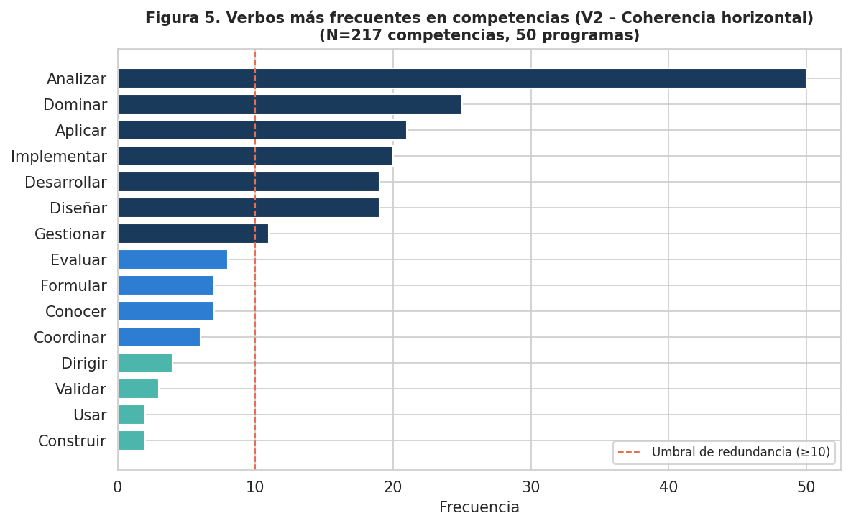
Figura 5. Verbos más frecuentes en competencias (V2 - Coherencia horizontal)

Tabla 2. Desajustes horizontales por programa
Tipo de desajuste | N programas afectados | % del total
Verbos de competencia repetidos dentro del programa | 13 | 26%
Vacíos en tipos de saber (falta Saber, SaberHacer o SaberSer) | 50 | 100%
El vacío más sistemático es la subrepresentación del SaberHacer y SaberSer: aunque los tres tipos están presentes en el corpus global (Saber: 37,9%; SaberHacer: 16,0%; SaberSer: 16,0%), a nivel de programa individual el promedio de tipos de saber ausentes es de 1,0.

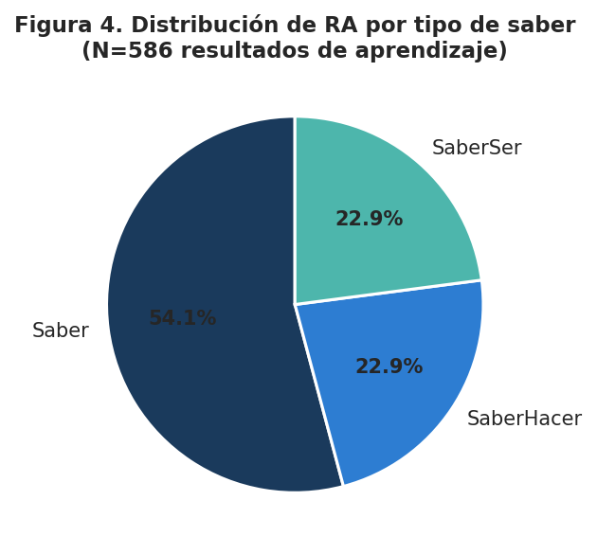
Figura 4. Distribución de RA por tipo de saber (N=586)

R3. Evaluabilidad (V3)
La evaluabilidad promedio del corpus es 98,3%, con un rango de 88,9% a 100%. Por sede, HBOG alcanza el 100% y HMED el 95,7%. Los RA con menor evaluabilidad emplean verbos como conocer, reflexionar o valorar sin especificar el producto o evidencia esperada.

Tabla 3. Evaluabilidad por sede (V3)
Sede | % V3 Evaluabilidad
HBOG | 100,0%
VNAL | 98,6%
PBOG | 98,3%
PMED | 98,0%
HMED | 95,7%
Promedio | 98,3%

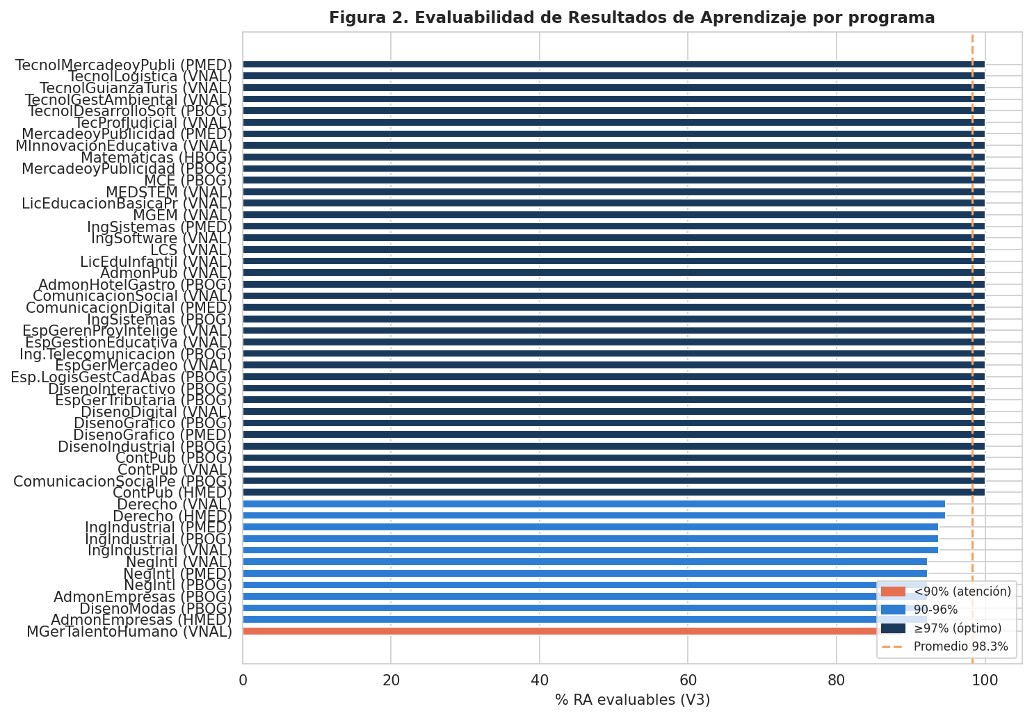
Figura 2. Evaluabilidad de Resultados de Aprendizaje por programa

R4. Trazabilidad (V4)
La trazabilidad es la variable con mayor brecha respecto al óptimo: promedio 52,3%, con un rango de 31,6% a 100%. El punto de ruptura más frecuente se produce entre los RA (Paso 3) y las estrategias mesocurriculares con indicadores e instrumentos asociados (Paso 4): existen RA bien formulados que no tienen una estrategia meso explícita que los conecte con una evidencia de evaluación.

Tabla 4. Trazabilidad por sede (V4)
Sede | % V4 Trazabilidad | Interpretación
HBOG | 71,4% | Mayor cobertura
PBOG | 54,2% | Moderada
VNAL | 50,9% | Moderada
PMED | 50,6% | Moderada
HMED | 49,1% | Menor cobertura
Promedio | 52,3% | Brecha prioritaria

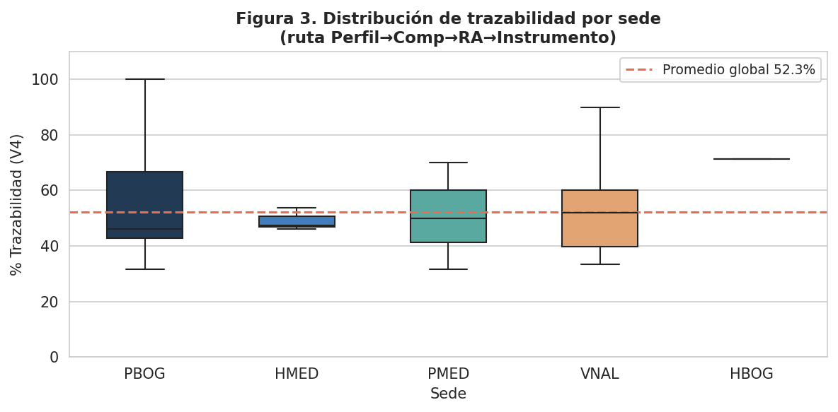
Figura 3. Distribución de trazabilidad por sede (ruta Perfil→Comp→RA→Instrumento)

R5. Indicadores de resultado e impacto (V5)
El 77,8% de las estrategias mesocurriculares incluyen al menos un indicador de impacto explícito (rango: 31,9%-100%). Los indicadores más frecuentes son cuantitativos (número de estudiantes participantes, número de veces que se realiza la estrategia), mientras que los indicadores cualitativos de resultado de aprendizaje están menos desarrollados.

Tabla 5. Orientación a indicadores por sede (V5)
Sede | % V5 Indicadores
HMED | 84,1%
PBOG | 79,2%
VNAL | 76,4%
PMED | 70,3%
HBOG | 61,5%
Promedio | 77,8%

Síntesis: perfil de coherencia curricular institucional
Tabla 6. Resumen de indicadores por variable (N=50 programas, 5 sedes)
Variable | Código | Promedio | Mínimo | Máximo | Interpretación
Coherencia vertical | V1 | 100,0% | 100% | 100% | Estructura formal garantizada
Coherencia horizontal (sin redundancias) | V2 | 74,0% | - | - | 26% con verbos repetidos
Evaluabilidad | V3 | 98,3% | 88,9% | 100% | Alta; foco en HMED
Trazabilidad | V4 | 52,3% | 31,6% | 100% | Brecha critica: RA sin instrumento
Orientación a indicadores | V5 | 77,8% | 31,9% | 100% | Moderada; indicadores cualitativos debiles

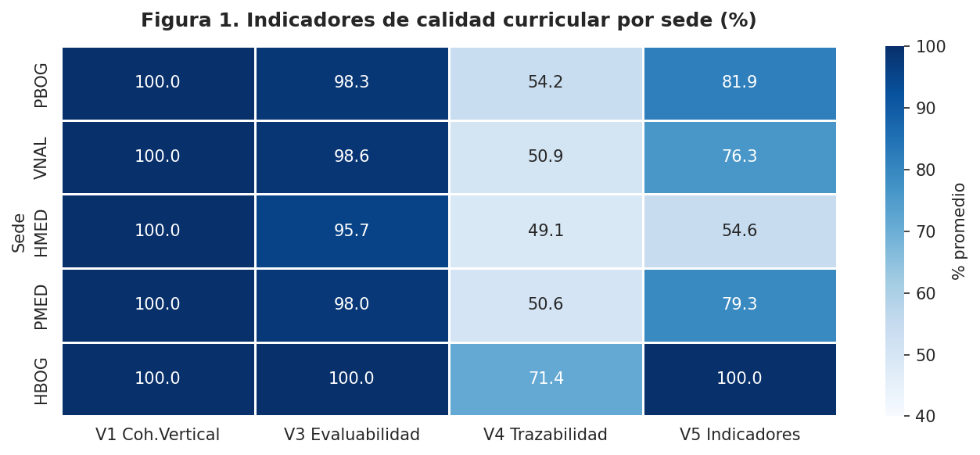
Figura 1. Indicadores de calidad curricular por sede (%)

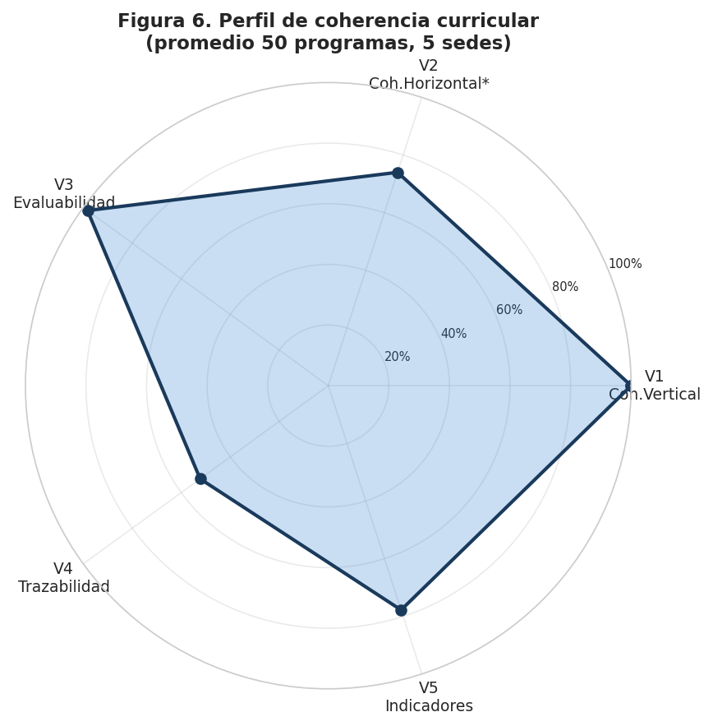
Figura 6. Perfil de coherencia curricular - promedio 50 programas, 5 sedes

5. DISCUSIÓN

D1 (V1-V2): Coherencia y alineación curricular como resultado de asistencia analítica
Se discute si la coherencia vertical/horizontal mejora porque la IAg se usa para estructurar y detectar desajustes (alineación), apoyado por evidencia de IA para alineación curricular.

D2 (V3-V5): Indicadores (resultado/impacto) como núcleo de la toma de decisiones curriculares
Se discute cómo la evaluabilidad (RA observables) habilita decisiones basadas en indicadores, conectando diseño curricular con evidencia y medición (Outcome-Based).

D3 (V4): Gobernanza, riesgo y control humano como condición de legitimidad
Se discute que la trazabilidad y auditabilidad son condiciones de calidad para decisiones curriculares asistidas por IAg, apoyado en marcos de riesgo y gobernanza.

D4: Artefactos y escalabilidad institucional (CurriculoPoli)
Se discute la importancia de herramientas que consoliden evidencia e indicadores y apoyen la transparencia, siempre que existan políticas institucionales y documentación de resultados exportables.

D5 (marco crítico): subjetivación/posthumanismo como advertencia
Se discute el riesgo de que la IAg normalice jerarquías o sesgos curriculares y la necesidad de lectura crítica de agencia y poder en el diseño.

6. CONCLUSIONES

IAg como infraestructura de decisión curricular (human-centred)
El estudio aporta una conceptualización operativa: IAg como asistencia para decisiones curriculares, validada pedagógica y éticamente en enfoque human-centred.

Modelo de coherencia y alineación con trazabilidad verificable
Aporta una estrategia reproducible para coherencia vertical/horizontal y trazabilidad Perfil→Comp→RA→Instrumento, conectando método con resultados.

Decisiones basadas en indicadores de resultado e impacto
Aporta operacionalización explícita de indicadores (resultado/impacto) como criterio de calidad del diseño curricular asistido por IA. Como proyección se espera ampliar el modelo institucionalmente mediante política universitaria de IA y gestión de riesgos; comparar programas/disciplinas y estudiar estabilidad de indicadores.

REFERENCIAS
Acevedo Carrillo, M., Cabezas Torres, N. M., La Serna La Rosa, P. A., & Araujo Rossel, S. A. (2025). Desafíos y oportunidades de la inteligencia artificial en la educación superior latinoamericana: una revisión sistemática de la literatura. Zenodo. https://doi.org/10.5281/zenodo.15508755
Aquino, E. (2024). Analysis of the Alignment of Curriculum, Instruction, and Assessment in Higher Education Mathematics. American Journal of Multidisciplinary Research and Innovation, 3(5). https://doi.org/10.54536/ajmri.v3i5.3376
Batista, J., Mesquita, A., & Carnaz, G. (2024). Generative AI and Higher Education: Trends, Challenges, and Future Directions from a Systematic Literature Review. Information, 15(11), 676. https://doi.org/10.3390/info15110676
Cardenas Ruiz, H. A., Rubiano Lopez, S. A., & Cabra Naranjo, L. C. (2023). Liderazgo, gobernanza y transformación digital en el diseño organizacional de la educación superior colombiana. Miradas, 18(2), 164-189. https://doi.org/10.22517/25393812.25468
Chan, C. K. Y. (2023). A comprehensive AI policy education framework for university teaching and learning. International Journal of Educational Technology in Higher Education, 20, 33. https://doi.org/10.1186/s41239-023-00408-3
Chiang, Y. V., Chang, M., & Chen, N.-S. (2024). Can generative AI help realize the shift from an outcome-oriented to a process-outcome-balanced educational practice? Educational Technology & Society, 27(2), 347-385. https://doi.org/10.30191/ETS.202404_27(2).TP04
Devia-Acevedo, E. D. (2024). El papel de la subjetivación en el proceso educativo: una revisión crítica desde las teorías del poder y el conocimiento. EDU REVIEW, 12(2), 87-98. https://doi.org/10.62701/revedu.v12.5408
Garzon Tejada, J. F. (2024). Transhumanismo y educación: reflexiones sobre la intervención biotecnológica en la práctica educativa. Edahi, 12(24), 57-66. https://doi.org/10.29057/icshu.v12i24.11713
Ilieva, G., Yankova, T., Ruseva, M., & Kabaivanov, S. (2025). A Framework for Generative AI-Driven Assessment in Higher Education. Information, 16(6), 472. https://doi.org/10.3390/info16060472
Karatas, F., & Ericok, B. (2025). Reshaping curriculum adaptation in the age of artificial intelligence: Mapping teachers' AI-driven curriculum adaptation patterns. British Educational Research Journal, 51, 154-180. https://doi.org/10.1002/berj.4068
Kurtz, G., Amzalag, M., Shaked, N., Zaguri, Y., Kohen-Vacs, D., Gal, E., Zailer, G., & Barak-Medina, E. (2024). Strategies for Integrating Generative AI into Higher Education. Education Sciences, 14(5), 503. https://doi.org/10.3390/educsci14050503
Lee, D., & Palmer, E. (2025). Prompt engineering in higher education: a systematic review to help inform curricula. International Journal of Educational Technology in Higher Education. https://doi.org/10.1186/s41239-025-00503-7
Liang, J., Stephens, J. M., & Brown, G. T. L. (2025). A systematic review of the early impact of artificial intelligence on higher education curriculum, instruction, and assessment. Frontiers in Education, 10, 1522841. https://doi.org/10.3389/feduc.2025.1522841
Liu, L., Mendoza, R. A., Martin, T. R., & Miori, V. M. (2024). Generative AI-Powered Educational Alignment: A Framework for Matching Syllabus Course Topics with Web Description. In ICDEL 2024. ACM. https://doi.org/10.1145/3675812.3675874
National Institute of Standards and Technology. (2023). Artificial Intelligence Risk Management Framework (AI RMF 1.0) (NIST AI 100-1). NIST. https://doi.org/10.6028/NIST.AI.100-1
Nguyen, T. N., & Truong, H. T. (2025). Trends and emerging themes in the effects of generative artificial intelligence in education. Eurasia Journal of Mathematics, Science and Technology Education, 21(4), em2613. https://doi.org/10.29333/ejmste/16124
Ogunleye, B., Zakariyyah, K. I., Ajao, O., Olayinka, O., & Sharma, H. (2024). Higher education assessment practice in the era of generative AI tools. Journal of Applied Learning & Teaching, 7(1). https://doi.org/10.37074/jalt.2024.7.1.28
Perdomo, B., & Gonzalez, O. A. (2025). Inteligencia artificial en educación superior: revisión integrativa de la literatura. Cuadernos de Investigación Educativa, 16(2), e205. https://doi.org/10.18861/cied.2025.16.2.4034
Pusporini, W., & Nurdiyanto, H. (2024). Utilization of artificial intelligence in Outcome-Based Curriculum Evaluation and Development. Journal of Research in Social Science and Humanities, 4(1), 131-133. https://doi.org/10.47679/jrssh.v4i1.109
Shanto, S. S., Ahmed, Z., & Jony, A. I. (2025). A proposed framework for achieving higher levels of outcome-based learning using generative AI in education. Educational Technology Quarterly, 2025(1), 1-15. https://doi.org/10.55056/etq.788
Tillmanns, T., Salomao Filho, A., Rudra, S., Weber, P., Dawitz, J., Wiersma, E., Dudenaite, D., & Reynolds, S. (2025). Mapping Tomorrow's Teaching and Learning Spaces: A Systematic Review on GenAI in Higher Education. Trends in Higher Education, 4(1), 2. https://doi.org/10.3390/higheredu4010002
UNESCO. (2023). Guidance for generative AI in education and research. UNESCO. https://doi.org/10.54675/EWZM9535
Yu, H., & Guo, Y. (2023). Generative artificial intelligence empowers educational reform: current status, issues, and prospects. Frontiers in Education, 8, 1183162. https://doi.org/10.3389/feduc.2023.1183162

